Một chiếc bàn được sắp xếp các vị trí ngồi để chứa được 4 người như sau.
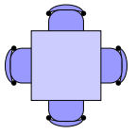
Nếu các bàn được đặt thành một hàng dài thì được sắp xếp vị trí ngồi như sau.
Ví dụ một hàng gồm 4 bàn thì ngồi được 10 người.
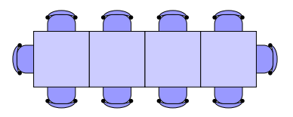
Vậy để đủ chỗ cho 30 người thì ta cần bao nhiêu chiếc bàn để xếp thành một hàng dài?

